Pflichtenheft

Version 1.0

SafePlace

Verteiler:

**Name (alphab.) Abteilung Ort**

Lukas Krallinger Informatik Oberalm

Simon Schnetzer Informatik Puch

Milan Vukovic Informatik Oberalm

Dokumentenverwaltung

**Dokument-Historie**

|  |  |  |  |  |
| --- | --- | --- | --- | --- |
| **Version** | **Status** | **Datum** | **Verantwortlicher** | **Änderungsgrund** |
| 1.0 |  | 21.09.2021 | Milan Vukovic |  |
|  |  |  |  |  |
|  |  |  |  |  |

**Änderungsberechtigte**

Lukas Krallinger Informatik Oberalm

Simon Schnetzer Informatik Puch

Milan Vukovic Informatik Oberalm

**Dokument wurde mit folgenden Tools erstellt:**

WINWORD 6.0

Inhaltsverzeichnis

1 Einleitung 5

1.1 Zweck des Dokuments 5

1.2 Gültigkeit des Dokuments 5

1.3 Begriffsbestimmungen und Abkürzungen 5

1.4 Zusammenhang mit anderen Dokumenten 5

1.5 Überblick über das Dokument 5

2 Allgemeine Beschreibung des Produkts 6

2.1 Zusammenhang mit bereits laufenden Projekten 6

2.2 Zusammenhang mit Vorgänger- und Nachfolgeprojekten 6

2.3 Zweck des Produkts 6

2.4 Abgrenzung und Einbettung des Produkts 6

2.5 Überblick über die geforderte Funktionalität 6

2.6 Allgemeine Einschränkungen 6

2.7 Vorgaben zu Hardware und Software 6

2.8 Benutzer des Produkts 6

3 Detaillierte Beschreibung der geforderten Produktmerkmale 7

3.1 Lieferumfang 7

3.2 Abläufe (Szenarien) von Interaktionen mit der Umgebung 7

3.3 Ziele des Benutzers 7

3.4 Geforderte Funktionen des Produkts 7

3.4.1 Login 9

3.4.1.1 Wirkungsweise von Login 9

3.4.1.2 Abhängigkeiten / Randbedingungen 9

3.4.2.3 Wirkungsweise von 2-Faktor Verifizierung 9

3.5 Externe Schnittstellen des Produkts 10

3.5.1 Benutzerschnittstellen (User Interfaces) 10

3.5.2 Systemschnittstellen 10

3.5.2.1 MYSQL 10

3.6 Sonstige geforderte Produktmerkmale 10

3.6.1 Geschwindigkeitsmerkmale (performance) 10

3.6.2 Ressourcenmerkmale (resource) 10

3.6.3 Schutzmerkmale (security) 10

3.6.4 Sicherheitsmerkmale (safety) 10

3.6.5 Portabilitätsmerkmale (portability) 11

3.6.6 Stabilitätsmerkmale (reliability) 11

3.6.7 Wartungsmerkmale (maintenance) 11

3.6.8 Wiederverwendbarkeitsmerkmale (reuse) 11

3.6.9 Benutzbarkeitsmerkmale (usability) 11

4 Vorgaben an die Projektabwicklung 12

4.1 Anforderungen an die Realisierung 12

4.2 Fertige und zugekaufte Komponenten 12

4.3 Unterauftragnehmer 12

4.4 Abnahmebedingungen 12

4.5 Lieferbedingungen 12

4.6 Anforderungen an den Einsatz 12

4.7 Gewährleistung 12

5 Verpflichtungen des Auftraggebers 13

6 Literaturverweise 14

7 Anhang 15

# Einleitung

## Zweck des Dokuments

Der Zweck des vorliegenden Pflichtenhefts ist eine für die Entwicklung verbindliche und möglichst eindeutige Spezifikation von SafePlace. In diesem Sinn enthält es die Summe aller aus Projektsicht erforderlichen und akzeptierten Anforderungen an dieses Produkt und die Projektabwicklung.

## Gültigkeit des Dokuments

Das Pflichtenheft gilt für das gesamt Projekt SafePlace. Es setzt auch auf das Lastenheft auf.

Die oben angeführten Programmierer sind für Änderungen zuständig.

## Begriffsbestimmungen und Abkürzungen

* SQL
  + Structured Query Language, Datenbank zum Speichern von Dingen wie User-Daten
* Java
  + Programmiersprache in der das Programm entwickelt wird
* SpringTool
  + Entwicklungsumgebung in der das Programm geschrieben wurde
* UI
  + User-Interface, ist die Grafische Oberfläche, die ein Nutzer sieht

## Zusammenhang mit anderen Dokumenten

Es bestehen keine Dokumente, die im Zusammenhang mit diesem Projekt stehen.

## Überblick über das Dokument

In diesem Pflichtenheft finden sie die Beschreibung, Anleitung und Zweck des Projektes.

# Allgemeine Beschreibung des Produkts

SafePlace ist ein allgemeiner Password Manager, für jeden verwendbar und sicher.

## Zusammenhang mit bereits laufenden Projekten

Es gibt keinen Zusammenhang zu bereits laufenden Projekten.

## Zusammenhang mit Vorgänger- und Nachfolgeprojekten

Es sind keine geplant, bzw. es gibt noch keine

## Zweck des Produkts

Das Produkt sollte für jeden einfach zu verstehen sein und die Passwörter Sicher hinter dem Login verwahren. Man sollte Mehrere Passwörter und Benutzer für eine Seite oder Programm haben können

## Abgrenzung und Einbettung des Produkts

Das Produkt umfasst das sichere Bewahren von Passwörtern.

## Überblick über die geforderte Funktionalität

Es sollt möglich seine, Passwörter zu speichern und gewissen ausgewählten Personen den Zugang zu gewähren.

## Allgemeine Einschränkungen

Es sind keine Einschränkungen vorhanden.

## Vorgaben zu Hardware und Software

Das Programm wird mit SpringTool in Java entwickelt und in einer Webanwendung benutzt.

## Benutzer des Produkts

**Administratoren**

* **Grundlegende IT-Kenntnisse**

**User**

* **Grundlegende Bedienung von Webbrowsern.**

# Detaillierte Beschreibung der geforderten Produktmerkmale

SafePlace ist eine Webanwendung wo Kunden ihre Passwörter leicht und sicher anlegen können, um sie jederzeit Abruf bereit zu haben. Die Anwendung wird auf Basis von Springboot (Java) erstellt.

Es gibt zwei Benutzergruppen:

Admin

User

## Lieferumfang

* Pflichtenheft
* Hilfe für den Benutzer
* Das vollendete Programm

## Abläufe (Szenarien) von Interaktionen mit der Umgebung

Nach dem Anmelden kann der Nutzer:

* Neue Passwörter erstellen und Anlegen
* Bereits existierende Passwörter bearbeiten
* Nicht mehr benötigte oder alte Passwörter löschen.
* Personen Berechtigungen für seine Passwörter verteilen.

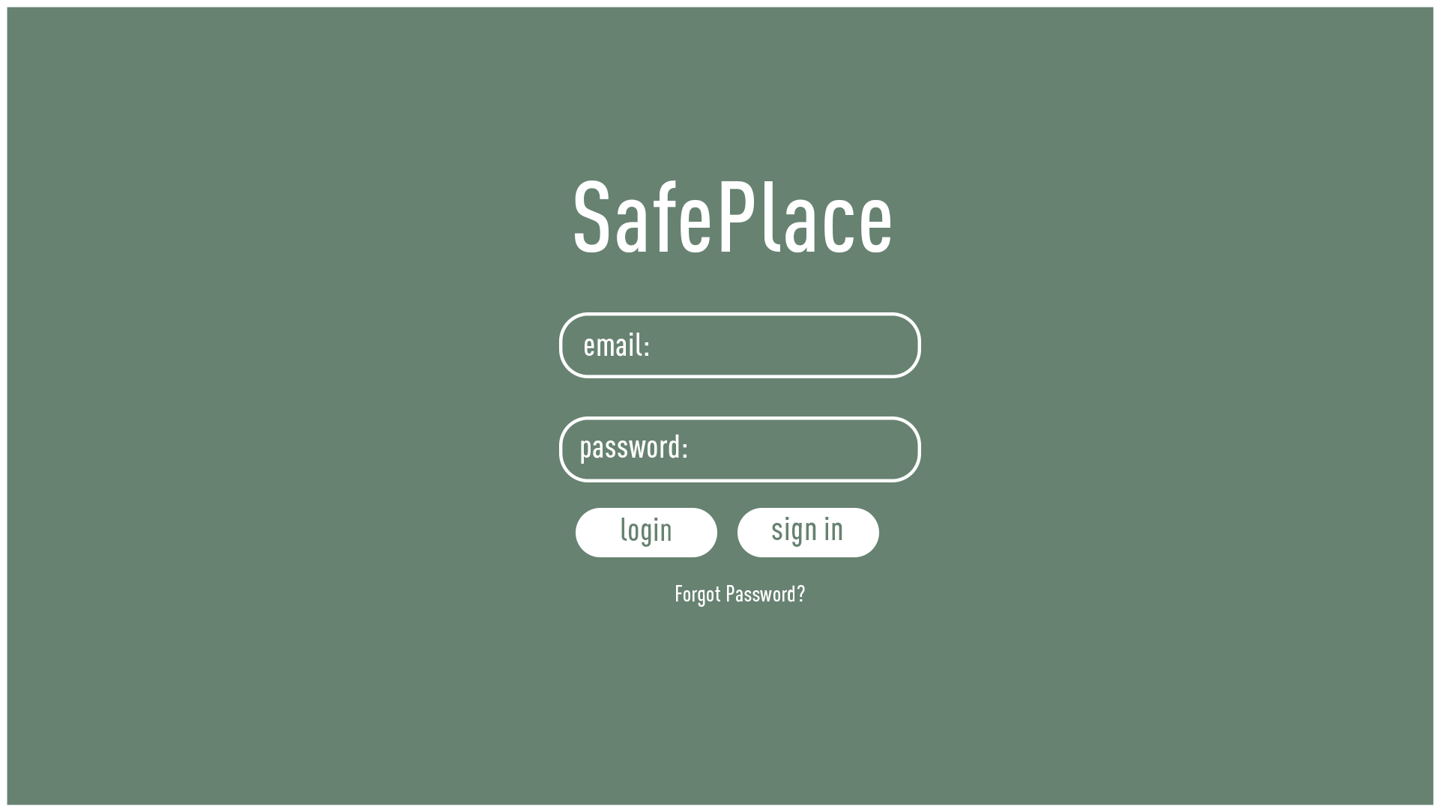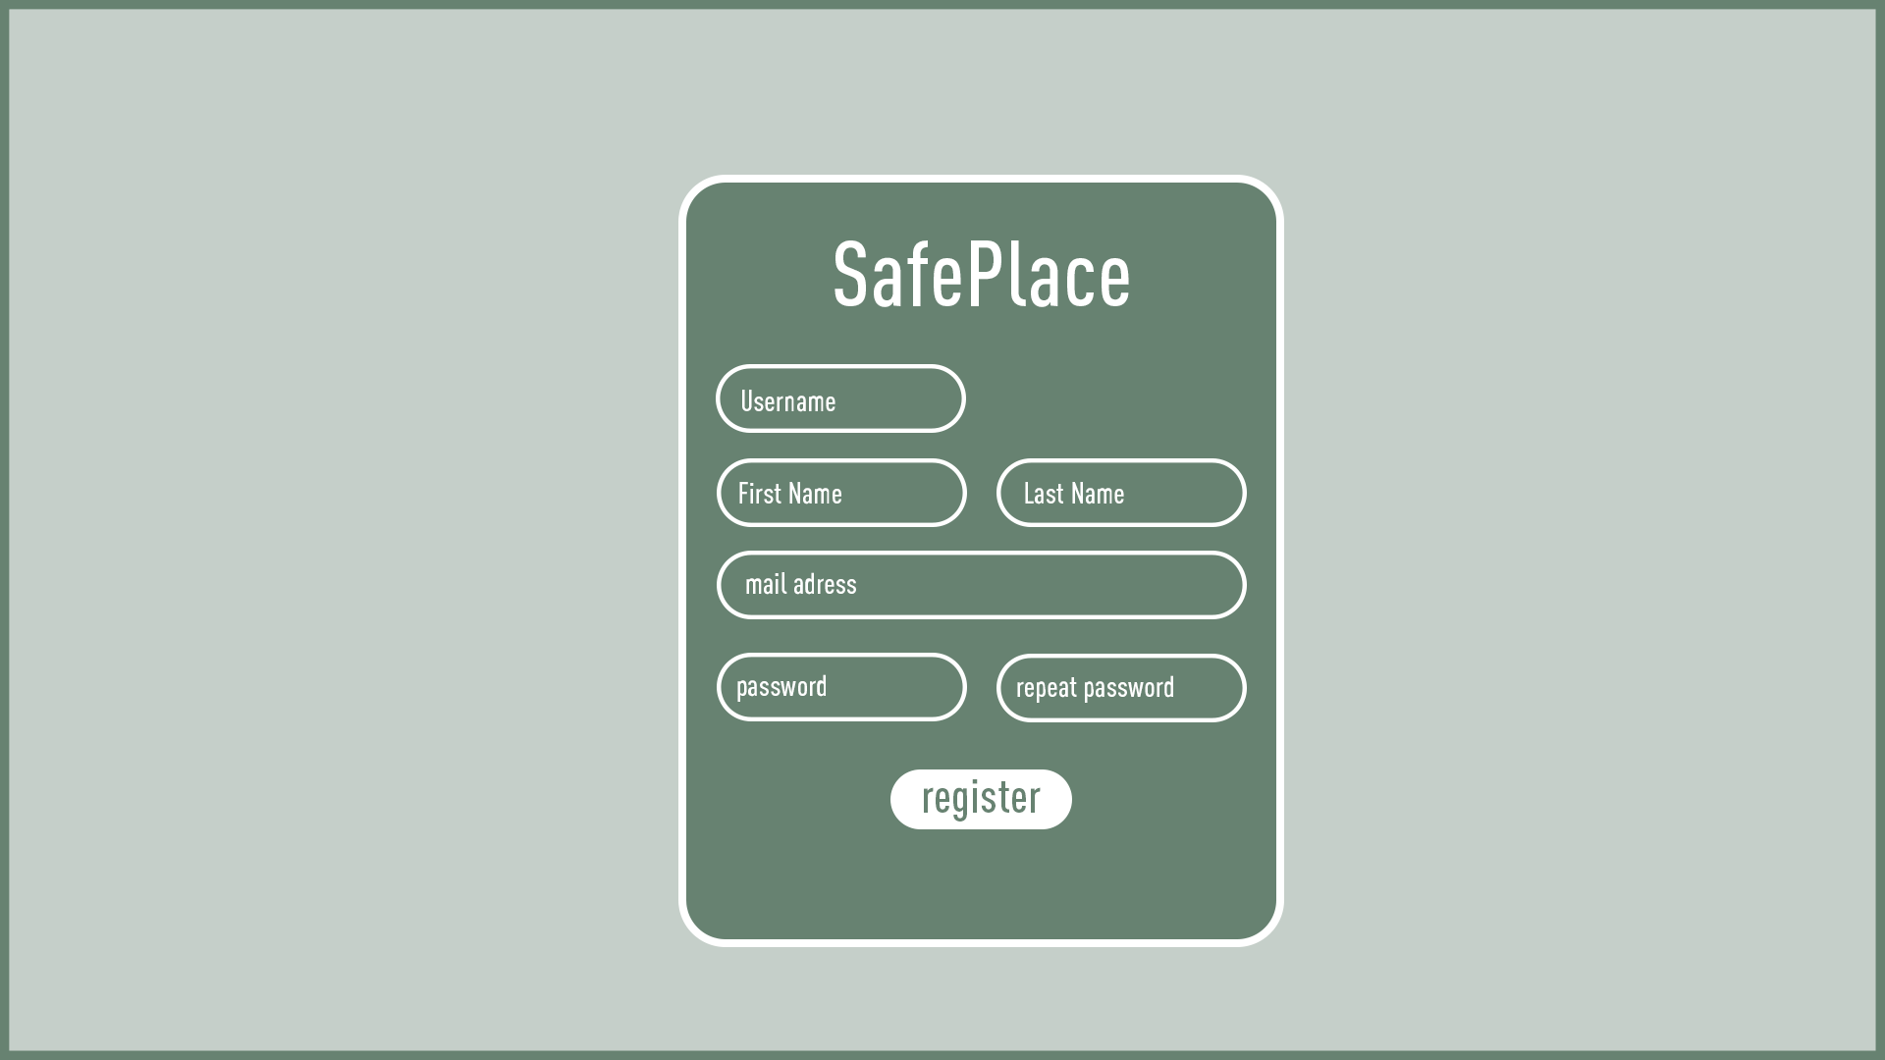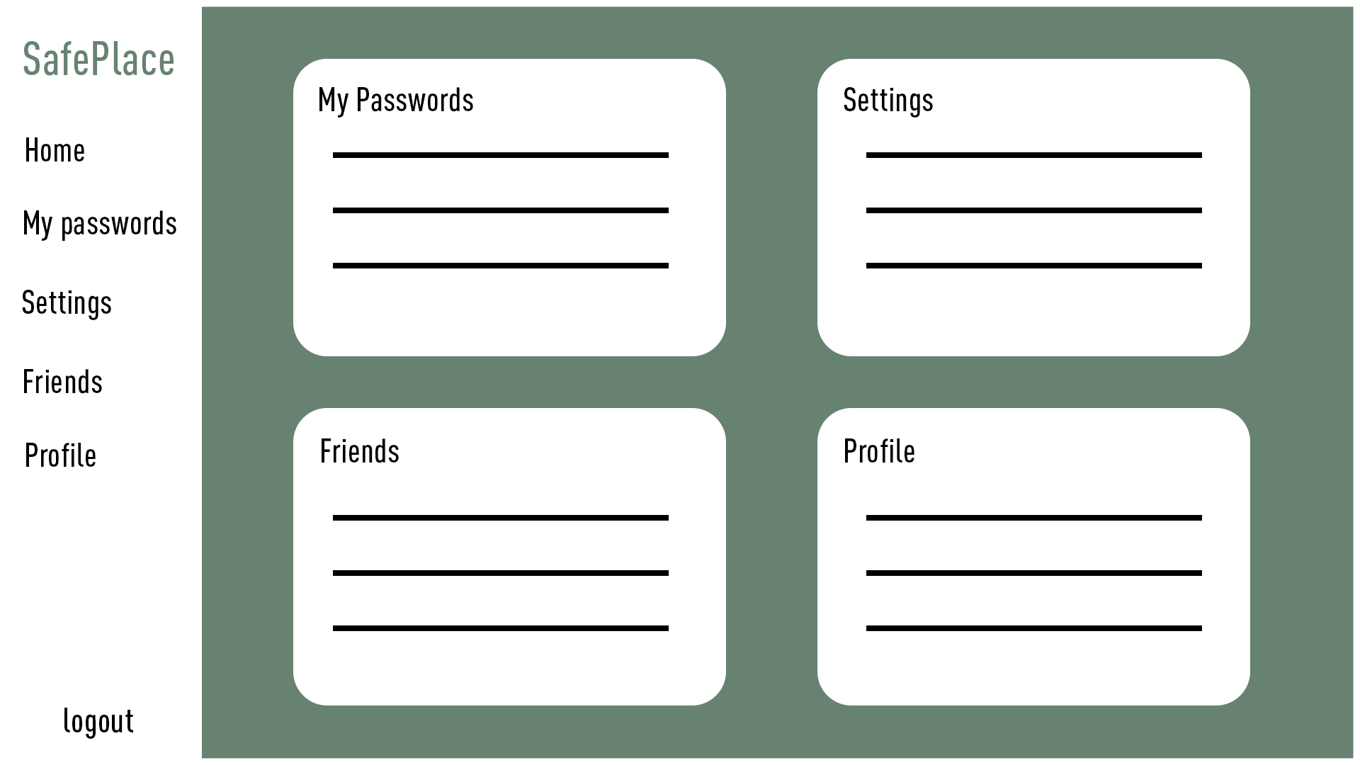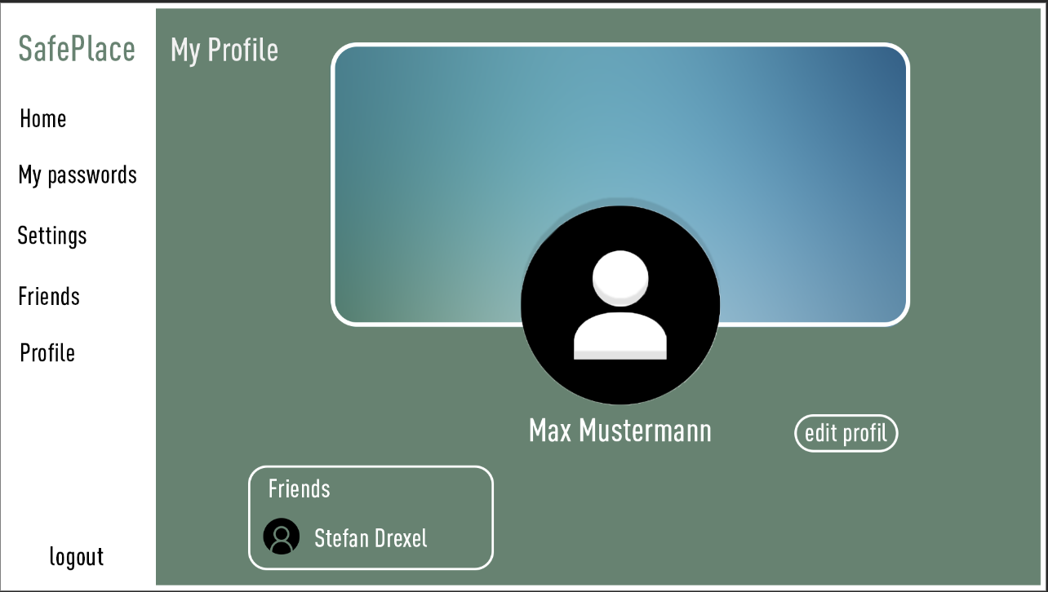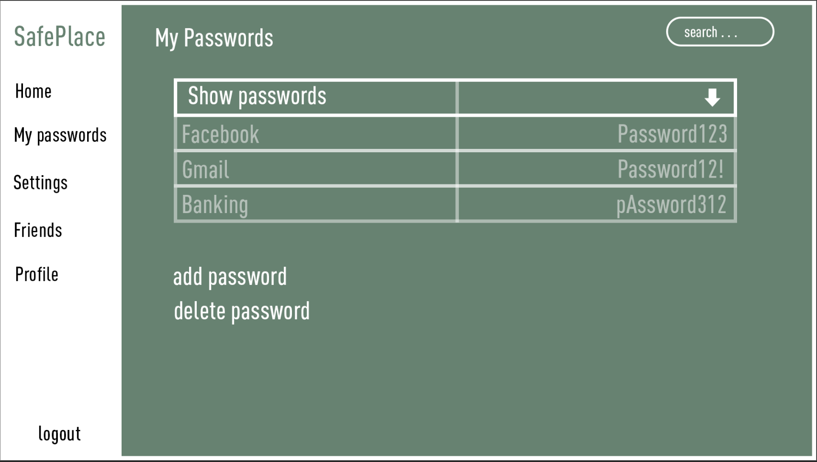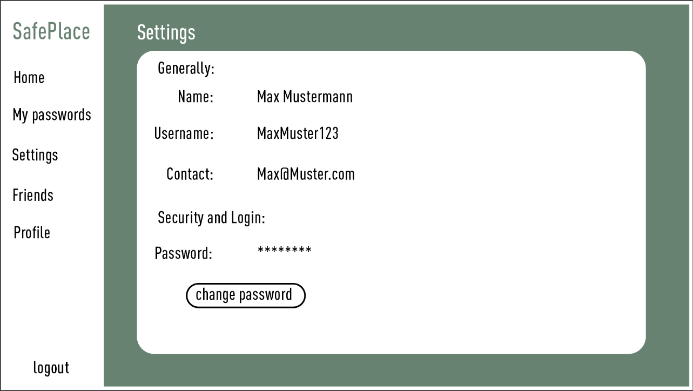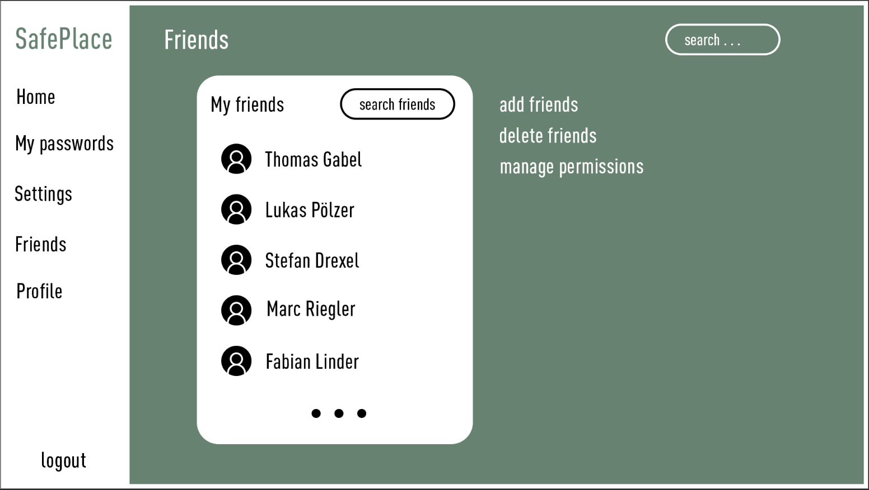

## Ziele des Benutzers

Passwörter zuverlässig und verschlüsselt speichern und überall Abruf bereit haben.

## Geforderte Funktionen des Produkts

Typische Abläufe:

* Login
* Account erstellen
* 2-Faktor Verifizierung
* Passwörter hinzufügen
* Passwörter bearbeiten
* Passwörter löschen
* Passwort Berechtigungen verwalten

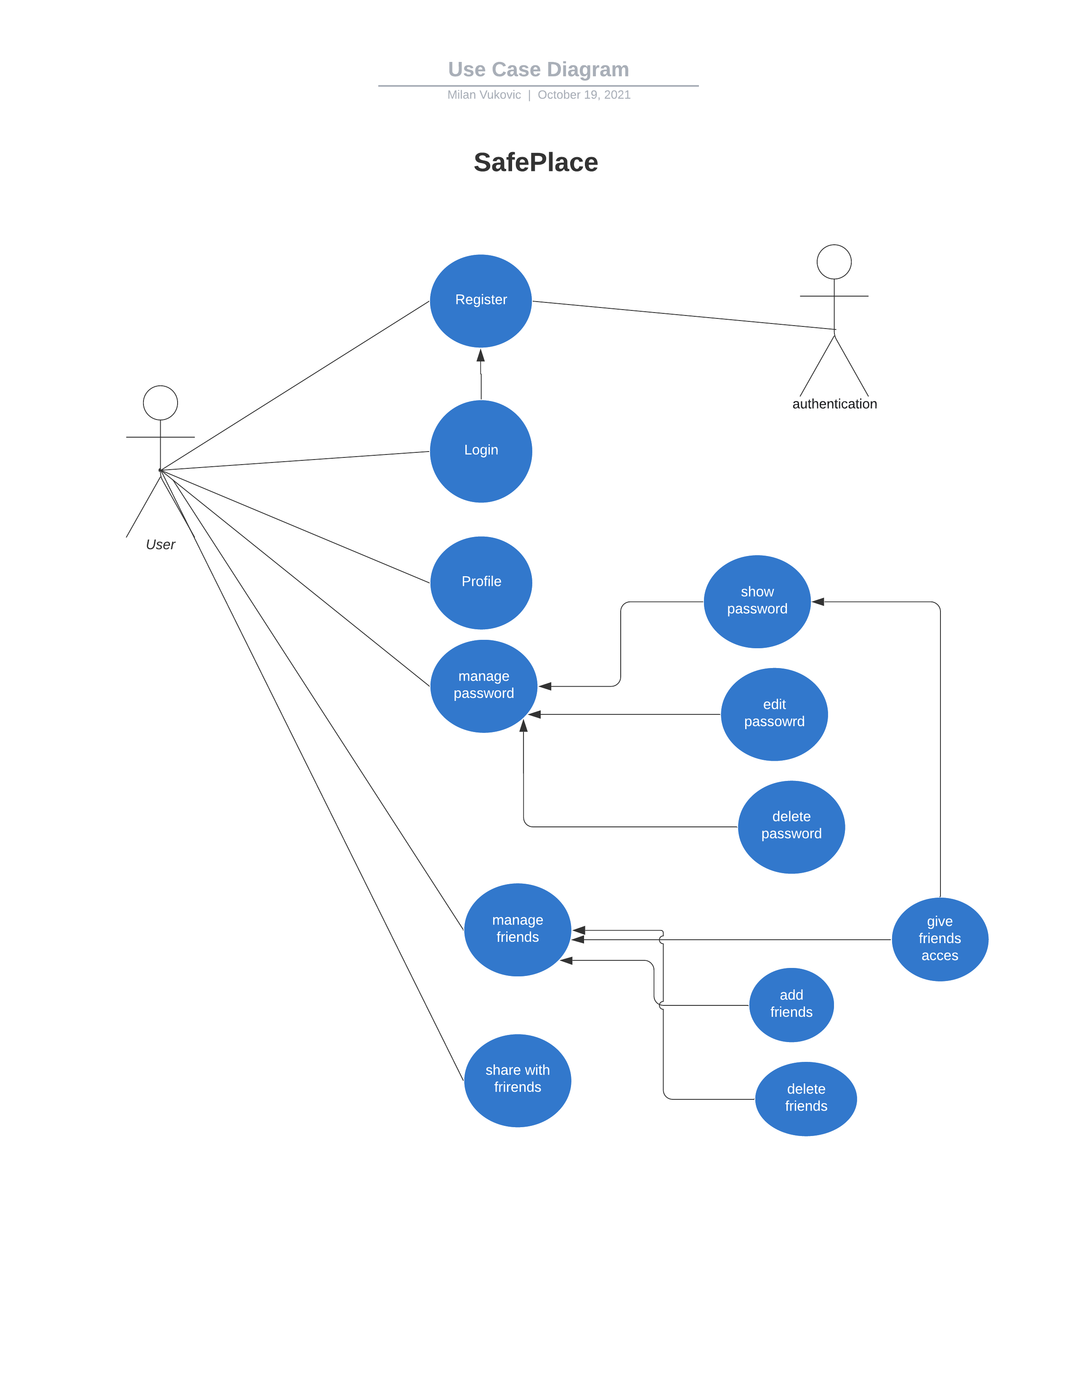

### Login

Nutzer können sich mit ihrer E-Mail oder mit ihrem Benutzernamen und Passwort anmelden.

#### Wirkungsweise von Login

Nach dem Login können Benutzer auf deren Passwörter zugreifen.

#### Abhängigkeiten / Randbedingungen

Hinterlegte Account Daten (Benutzername oder E-Mail und Passwort.

**3.4.2 2-Faktor Verifizierung**

Nutzer werden eine 2-Faktor Verifizierung haben. Nach dem Login werden sie aufgefordert einen zugesendeten Code einzugeben.

#### 3.4.2.3 Wirkungsweise von 2-Faktor Verifizierung

Nach dem Login wird dem Nutzer eine E-Mail oder SMS auf deren Endgerät gesendet die einen Verifizierungscode beinhaltet. Diesen Code müssen die Nutzer in einem erscheinendem Pop-up Fenster eingeben.

3.4.2.4 Abhängigkeit / Randbedingungen

Es ist wichtig dafür, dass die Benutzer eine E-Mail-Adresse oder Telefonnummer hinterlegt haben, damit die Funktion benutzt werden kann.

**3.4.3 Passwörter hinzufügen**

3.4.3.1 Wirkungsweise von Passwort hinzufügen

Erstellen eins individuellen Passwortes.

3.4.3.2 Abhängigkeit / Randbedingungen

Keine

**3.4.4 Passwörter bearbeiten**

3.4.4.1 Wirkungsweise von Passwort bearbeiten

Bearbeiten bereits bestehender Passwörter bearbeiten.

3.4.4.2 Abhängigkeit / Randbedingungen

Bereits bestehendes Passwort in der Datenbank gespeichert.

**3.4.5 Passwörter löschen**

3.4.5.1 Wirkungsweise von Passwort bearbeiten

Bearbeiten bereits bestehender Passwörter löschen.

3.4.5.2 Abhängigkeit / Randbedingungen

Bereits bestehendes Passwort in der Datenbank gespeichert.

**3.4.6 Passwort Berechtigungen verwalten**

3.4.6.1 Wirkungsweise von Passwort Berechtigungen verwalten

Verwalten wer auf das eigene Passwort Zugriff haben darf.

3.4.6.2 Abhängigkeit / Randbedingungen

Keine

## Externe Schnittstellen des Produkts

MySQL Datenbank

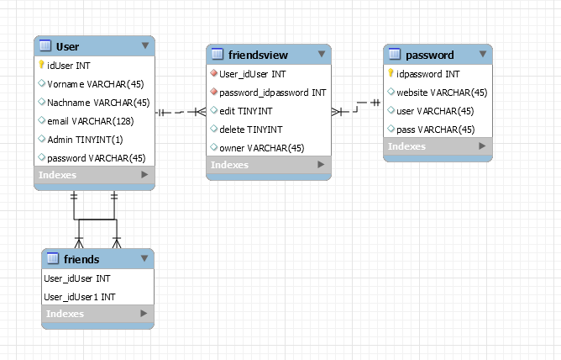

### Benutzerschnittstellen (User Interfaces)

Menüs (Einstellungen)

Eingabemasken (Login / Registrierung)

Grafik (Hintergrund)

Ausgabedaten (Passwörter)

### Systemschnittstellen

SQL

#### MYSQL

## Sonstige geforderte Produktmerkmale

Keine

### Geschwindigkeitsmerkmale (performance)

Realtime

### Ressourcenmerkmale (resource)

Keine

### Schutzmerkmale (security)

Individueller Key

### Sicherheitsmerkmale (safety)

Passwort Verschlüsselung

### Portabilitätsmerkmale (portability)

HTML Bootstrap

HTML 5

Springboot

### Stabilitätsmerkmale (reliability)

Redundante Server mit vom Internet getrennten Backups

### Wartungsmerkmale (maintenance)

Keine

### Wiederverwendbarkeitsmerkmale (reuse)

Keine

### Benutzbarkeitsmerkmale (usability)

Keine

# Vorgaben an die Projektabwicklung

## Anforderungen an die Realisierung

Keine

## Fertige und zugekaufte Komponenten

Keine

## Unterauftragnehmer

Keine

## Abnahmebedingungen

Keine

## Lieferbedingungen

Keine

## Anforderungen an den Einsatz

Keine

## Gewährleistung

Keine

# Verpflichtungen des Auftraggebers

Keine

# Literaturverweise

Keine

# Anhang

Kein Anhang